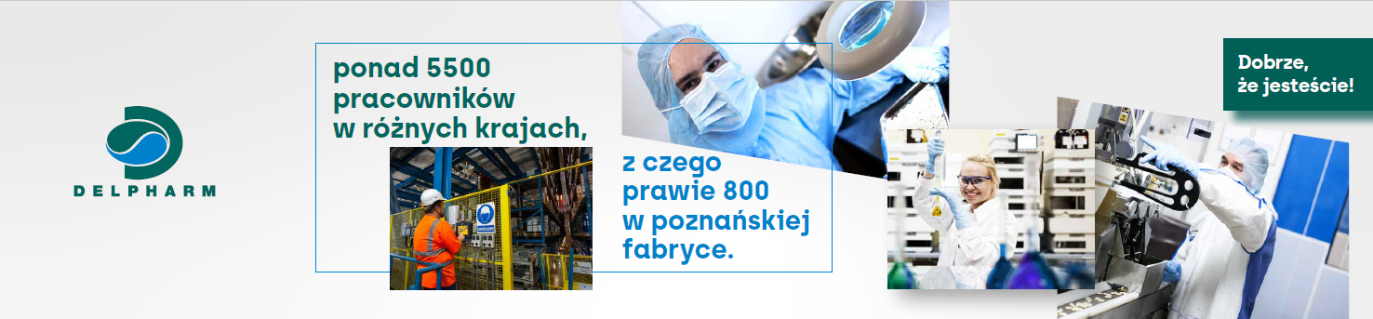

Jesteśmy fabryką leków należącą do grupy Delpharm, która znajduje się w TOP 5 firm kontraktowych na świecie. Wytwarzamy leki dla gigantów farmaceutycznych, ale też mniejszych firm z branży farmaceutycznej i w związku
z ciągłym rozwojem poszukujemy
Stażysty/Stażystki
Zakres odpowiedzialności:
- Opracowanie oraz aktualizacja dokumentacji dla urządzeń analitycznych
- Wsparcie w procesie kalibracji i konserwacji urządzeń analitycznych
- Wspieranie efektywnego przepływu dokumentacji w dziale
- Udział we wdrażaniu nowych urządzeń, projektach wspierających efektywność oraz jakość

Kogo szukamy?
- Znajomość na podstawowym poziomie technik analizy instrumentalnej
- Umiejętność pracy z dokumentacją
- Umiejętność współpracy w zespole
- III, IV lub V rok studiów kierunków chemicznych, technicznych, biochemicznych lub farmaceutycznych
- Umiejętność obsługi pakietu Microsoft Office (zwłaszcza Excel)
- Znajomość języka angielskiego na poziomie średniozaawansowanym

Oferujemy:
- Staż w oparciu o Umowę Zlecenie,
- Stawkę godzinową 28 zł brutto/h w czasie pierwszych 6 miesięcy, przy przedłużeniu stażu do 12 lub 18 miesięcy stawka przez kolejny okres 30 zł brutto/h,
- Elastyczne godziny pracy,
- Kartę Multisport
- Dostęp do Platformy Benefit i możliwość wymiany przyznanych punktów benefit na dostępne kupony/zniżki
- Dostęp do posiłków w stołówce
- Dostęp do szkoleń i platform edukacyjnych

Jeśli jesteś zainteresowany/-a ofertą,
wyślij nam swoje CV na adres: staz-hr.poznan@delpharm.com

